Name: ______________________________ Datum: ____________
TEIL 1 – Punkte und Zahlen
Aufgabe 1 - Quadrate:
Wir werden heute besondere Zahlen mit Punktemustern darstellen. Dazu verteilen wir Punkte auf einem Blatt Papier und vergrößern Schritt für Schritt die so erzeugten Figuren.
Wir beginnen mit einem Quadrat bestehend aus 4 blauen Punkt.
Nun vergrößern wir das Quadrat. Wir platzieren oben links, oben rechts und unten rechts einen roten Punkt. Damit die Seiten vollständig besetzt sind, teilen wir die neu entstandenen Seiten zusätzlich auf und platzieren dort ebenfalls rote Punkte. Jetzt liegen insgesamt 9 Punkte auf dem Blatt: 4 blaue und 5 rote.
Im nächsten Schritt vergrößern wir das Quadrat erneut mit grünen Punkten. Insgesamt liegen nun 16 Punkte im Muster: 4 blaue, 5 rote und 7 grüne
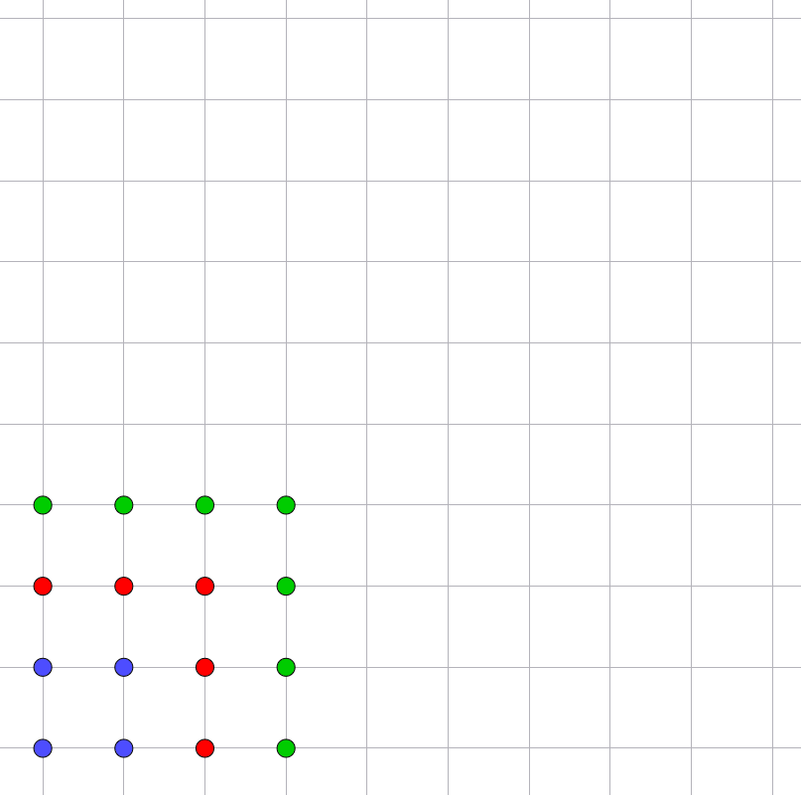
So entsteht die Zahlenfolge 4, 9, 16, …
- Erweitere das Muster auf dem Raster mit weiteren Farben.
Ergänze die folgende Tabelle und beantworte die Fragen
- Wie viele Punkte kommen 3. und im 4. Schritt hinzu?
- Wie sehen die nächsten Zahlen der Zahlenfolge aus?
Punkte an der Seite | 2 | 3 | 4 | 5 | 6 | 7
Punkte insgesamt | 4 | 9 | 16

Aufgabe 2 - Dreiecke
Da die Punkte in Aufgabe 1 immer Quadrate bilden, nennt man diese Zahlen Quadratzahlen.
Dieses Verfahren kann man auch auf andere Figuren anwenden.
Wenn man statt eines Quadrats zum Beispiel ein Dreieck Schritt für Schritt vergrößert und die neu hinzukommenden Punkte markiert, entstehen andere Zahlenfolgen.
a) Nutze das Dreiecksraster um mit 3 Punkten ein gleichseitiges Dreieck zu bilden.
b) Vergrößere das Dreieck (analog zum Vorgehen bei dem Quadrat) so dass an den Seiten jeweils 3 und 4 Punkte liegen. Notiere jeweils die Anzahl der Punkte, die du insgesamt benötigst.
c) Lege anschließend Dreiecke mit Seitenlänge 5 und 6. Wie viele Punkte kommen jedes Mal hinzu?
d) Notiere die entstehende Zahlenfolge und überlege, wie sie weitergeht.


Punkte an der Seite | 2 | 3 | 4 | 5 | 6 | 7
Punkte insgesamt | 3
Aufgabe 3 - Forscheraufgabe
Untersuche das Punktemuster auf dem Raster.
Kannst du wieder eine Zahlenfolge erkennen?
Überlege am Ende: Wie würdest du diese Zahlen nennen?
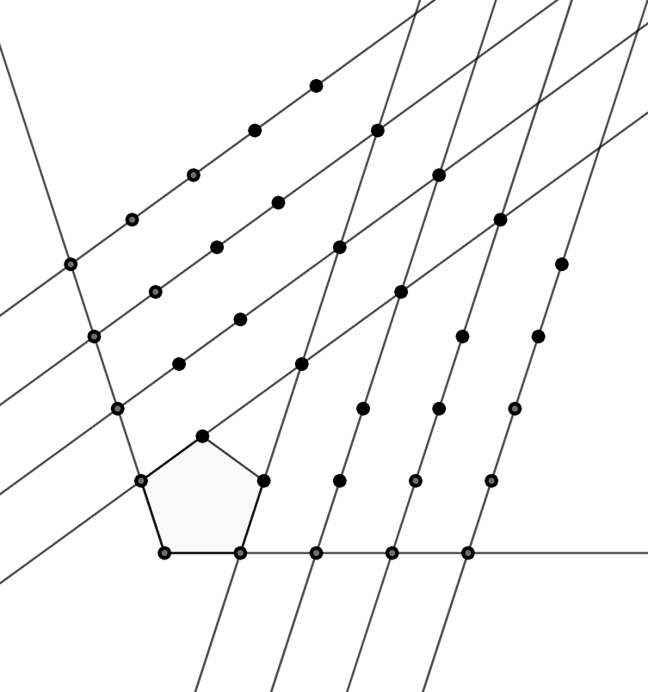

Punkte an der Seite | 2 | 3 | 4 | 5 | 6 | 7
Punkte insgesamt

Aufgabe 4 – von der Zahl zum Muster
Man kann auch andere Zahlen als Muster legen. Beispielsweise kann ich die Zahl 12 als Rechteck legen:

- Gibt es noch andere Rechtecke, die ich mit 12 Punkten bilden kann?
- Wieviele Rechtecke kann ich mit 48 Punkten bilden?
- Welche (symmetrischen) Muster kann ich mit 5 Punkten bilden?

